Fraction du pain
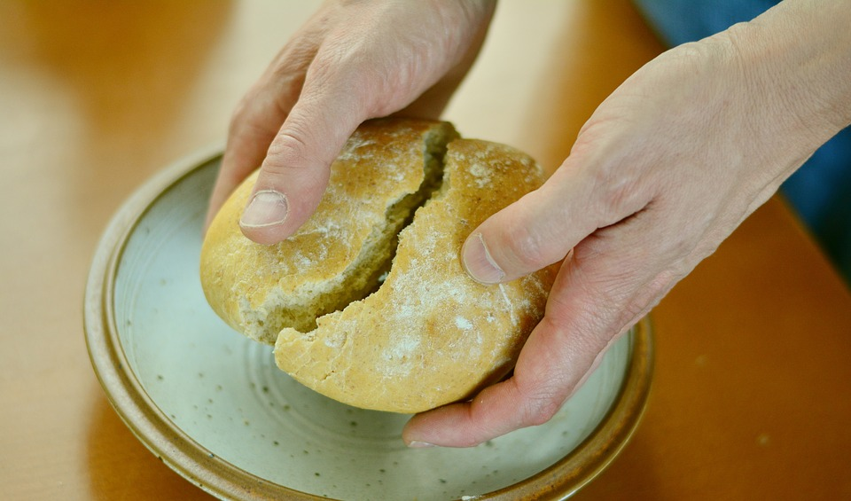
https://pixabay.com/fr/derni%C3%A8re-c%C3%A8ne-culte-foi-chr%C3%A9tienne-2606022/
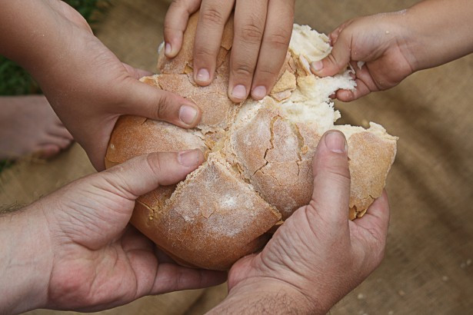
https://pepscafeleblogue.wordpress.com/2015/04/15/jesus-christ-pedagogue-de-la-foi/partage-du-pain/

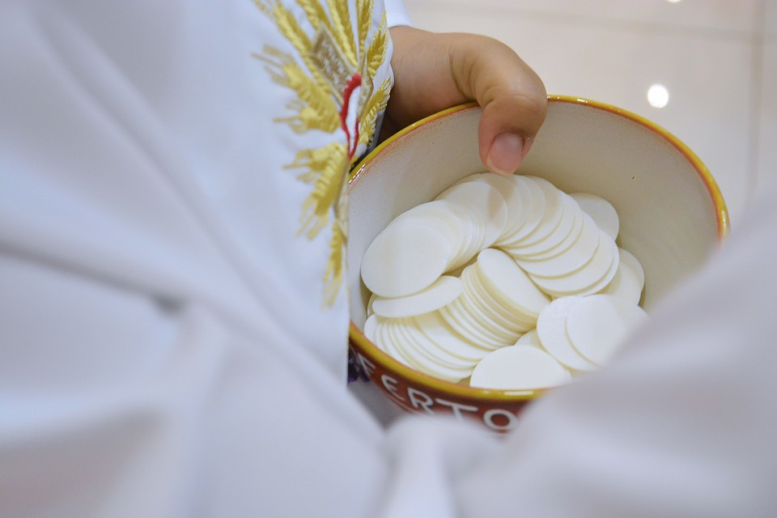
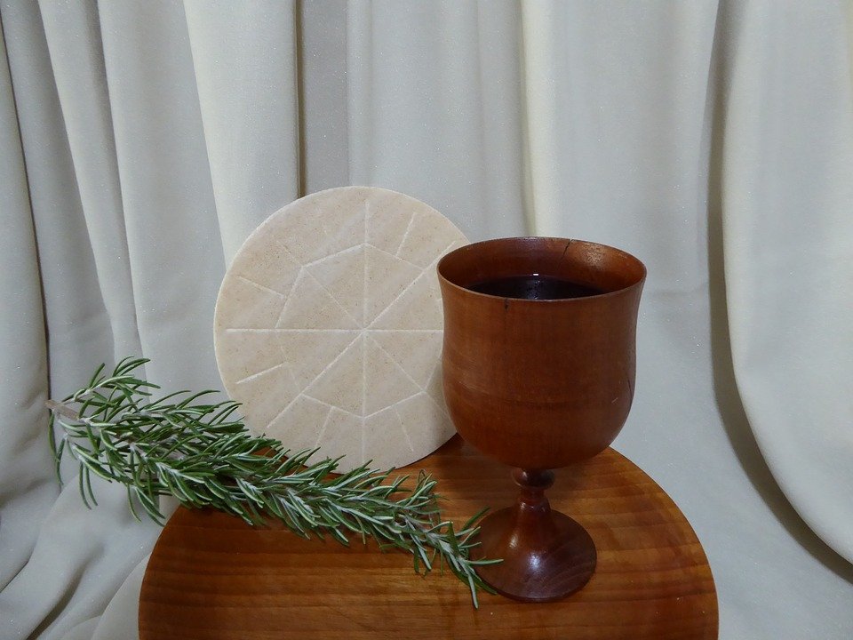

Enseignement des apôtres

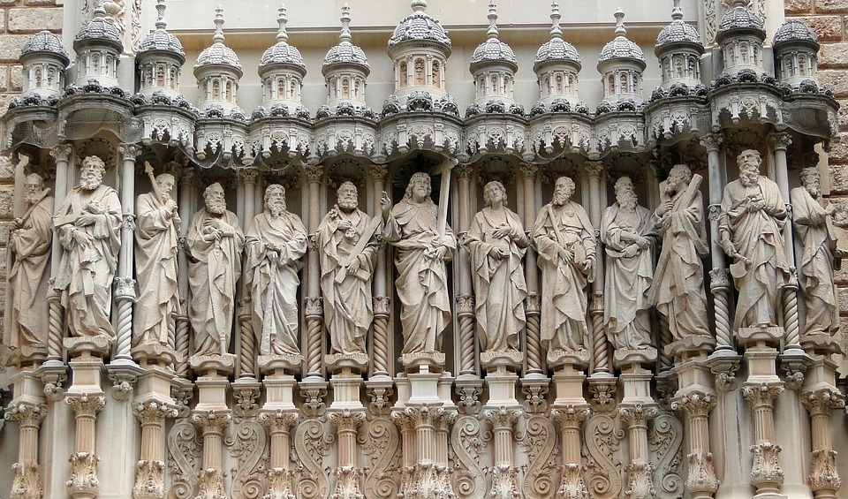
https://pixabay.com/fr/ap%C3%B4tres-%C3%A9glise-christianisme-j%C3%A9sus-3281206/
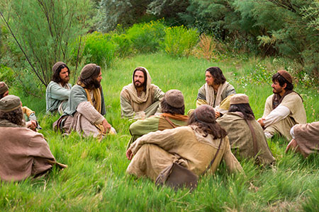
https://www.google.be/search?rlz=1C1AVUC_enBE766BE770&biw=1366&bih=657&tbm=isch&sa=1&ei=LJUHXPiJDIfdwQLz66Qw&q=ap%C3%B4tres&oq=ap%C3%B4tres&gs_l=img.3..0l2j0i5i30l8.10461.12495..12884...0.0..0.59.366.7......1....1..gws-wiz-img.......35i39j0i67.pKFDxD6AfG0#imgrc=1K-iLjAWxGKD9M:
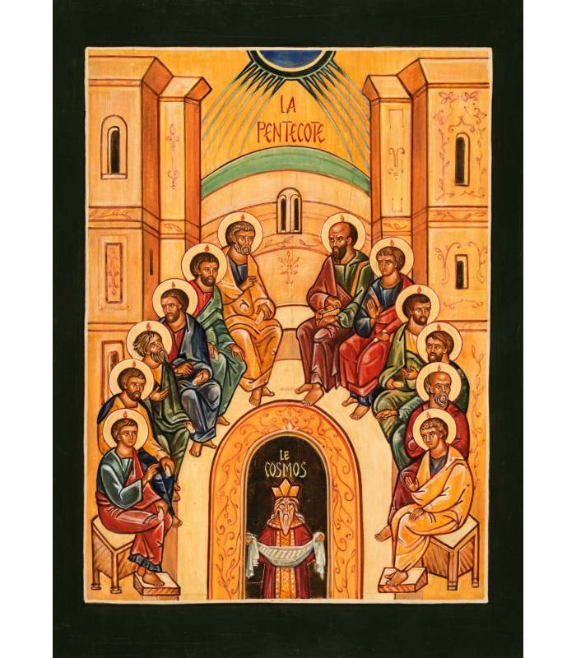https://satisfecit-editions.fr/fr/affiches/grand-format/85-gf14-0013-1-affiche-grandformat-icone-pentecote-gf14-0013.html

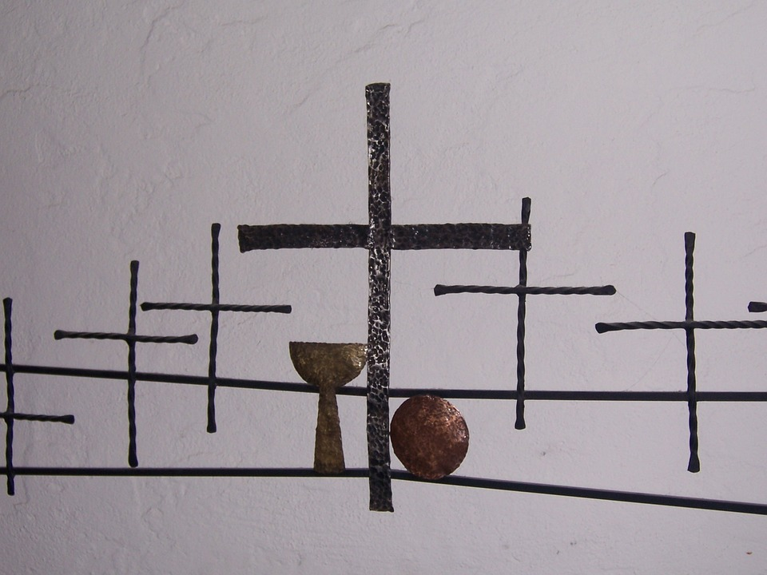
https://pixabay.com/fr/croix-symbole-christian-339288/
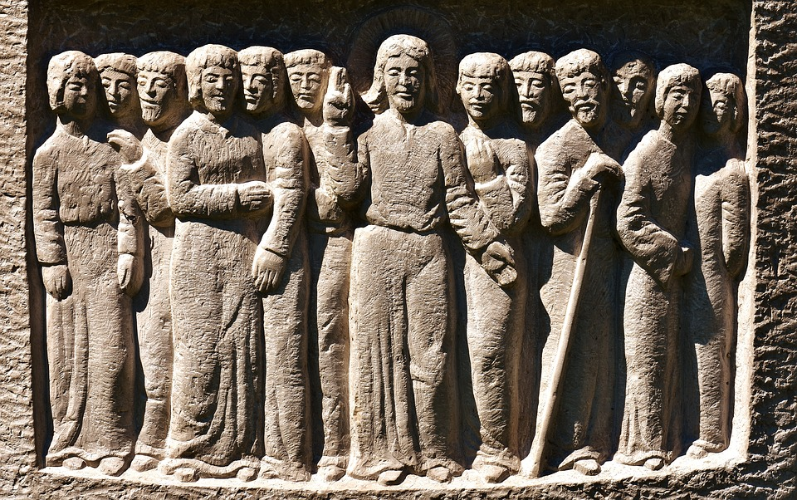https://cdn.pixabay.com/photo/2017/04/30/22/56/image-2274250_960_720.jpg

Communion fraternelle

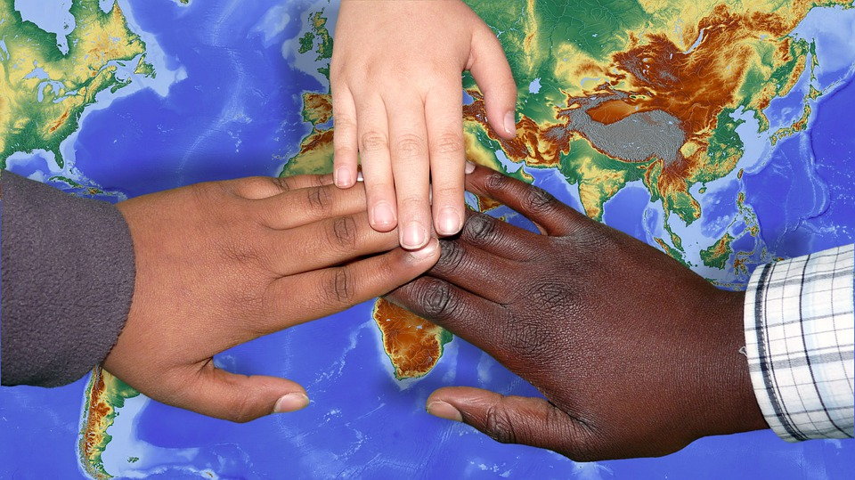
https://pixabay.com/fr/migration-int%C3%A9gration-migrants-3129340/

https://pixabay.com/fr/main-unis-ensemble-personnes-unit%C3%A9-1917895/

https://pixabay.com/fr/main-boule-visages-monde-1592415/
https://pixabay.com/fr/%C3%A9quipe-no%C3%ABl-star-les-mains-3826559/

https://pixabay.com/fr/poign%C3%A9e-de-main-pacifique-harmonie-3139227/
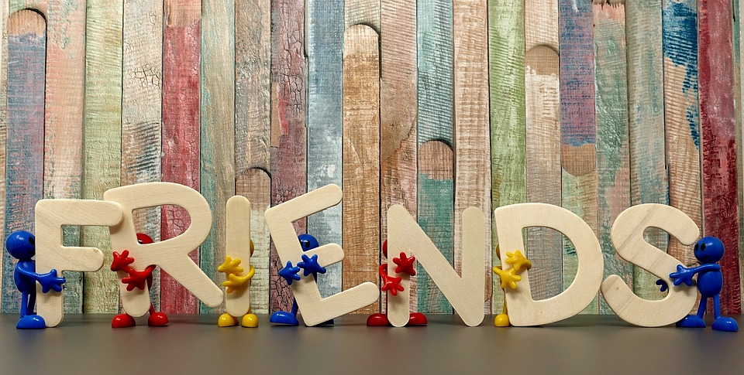
https://pixabay.com/fr/amis-ensemble-amiti%C3%A9-communaut%C3%A9-3408314/
https://pixabay.com/fr/int%C3%A9gration-inclusion-les-mains-3804350/

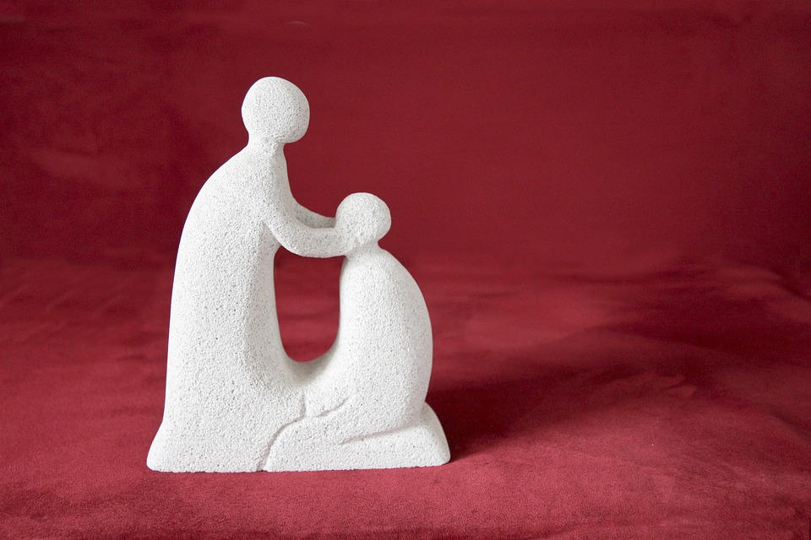
https://pixabay.com/fr/b%C3%A9n%C3%A9diction-b%C3%A9nisse-consolation-1261935/
https://pixabay.com/fr/arbre-partager-pi%C3%A8ces-du-puzzle-2718836/
https://pixabay.com/fr/ensemble-terre-de-l-homme-2450081/

https://pixabay.com/fr/communaut%C3%A9-groupe-foule-personnes-1751060/

Fidélité à la prière
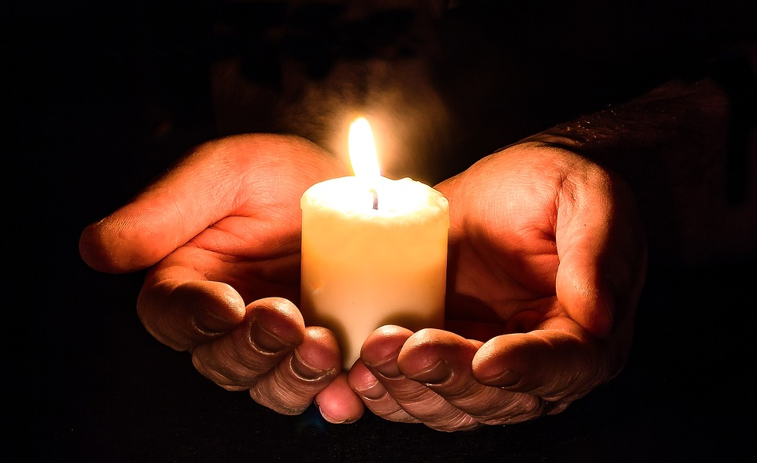
https://pixabay.com/fr/les-mains-ouvert-bougie-chandelles-1926414/
https://pixabay.com/fr/prier-les-mains-mains-priant-pri%C3%A8re-2558490/
https://pixabay.com/fr/la-pri%C3%A8re-spirituel-l-amour-la-paix-401401/
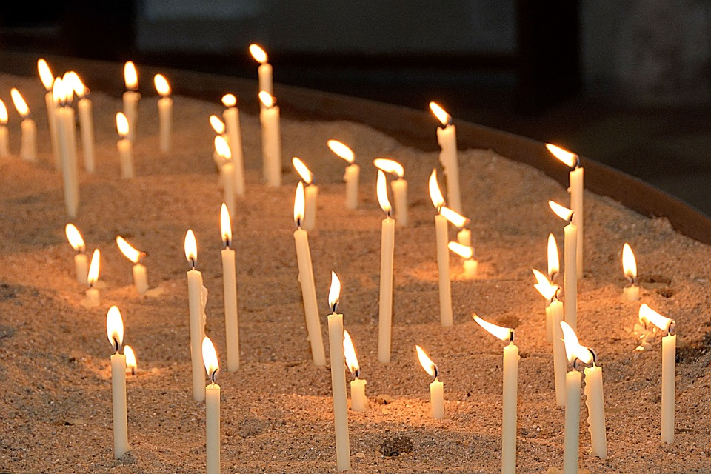
https://pixabay.com/fr/bougies-de-memorial-eglise-2686150/
https://pixabay.com/fr/j%C3%A9sus-christ-croix-crucifix-1327882/

